-menu-tech 배경 사진 변경

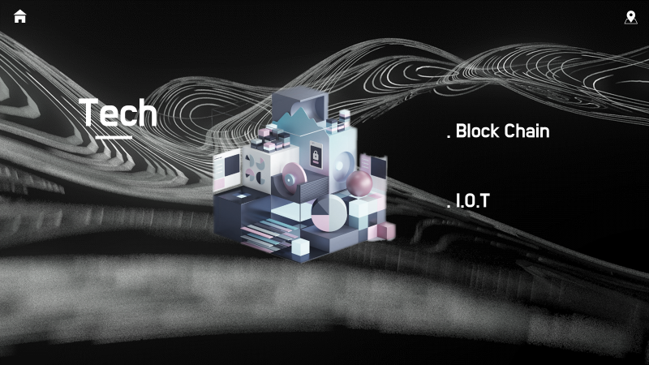 **->** 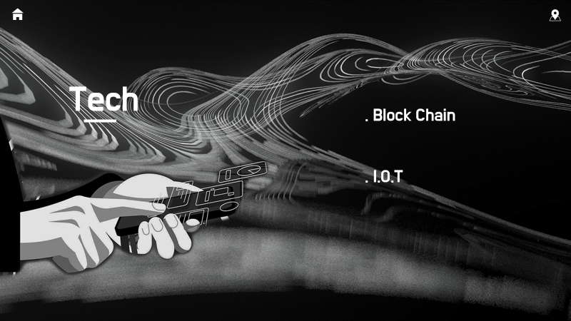

-menu-class 배경 사진 변경(menu- bigdata배경과 동일해서)

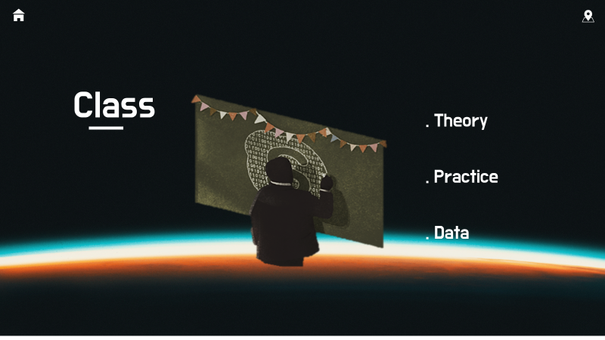 **->** 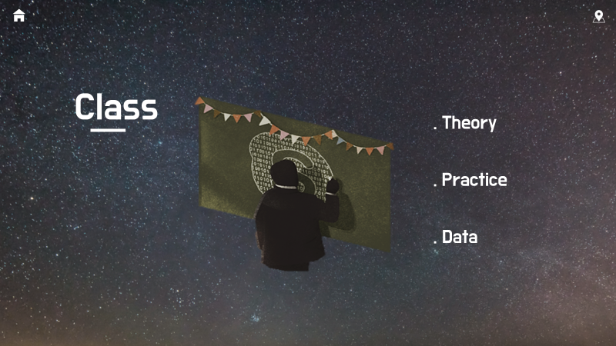

-소개페이지 추가 구성